2015 жылға жеміс-жидек дақылдарының көпжылдық көшеттерін отырғызу және өсіру шығындарының құнын ішінара өтеуге арналған субсидиялардың нормаларын бекіту туралы
Атырау облысы әкімдігінің 2015 жылғы 24 шілдедегі № 227 қаулысы. Атырау облысының Әділет департаментінде 2015 жылғы 01 қыркүйекте № 3284 болып тіркелді
"Қазақстан Республикасындағы жергілікті мемлекеттік басқару және өзін-өзі басқару туралы" Қазақстан Республикасының 2001 жылғы 23 қаңтардағы Заңының 27-бабы 1-тармағының 5) тармақшасына, 37-бабына, Қазақстан Республикасы Ауыл шаруашылығы министрінің міндетін атқарушының 2015 жылғы 27 ақпандағы №4-1/168 "Жеміс-жидек дақылдарының және жүзімнің көпжылдық көшеттерін отырғызу және өсіру (оның ішінде қалпына келтіру) шығындарының құнын субсидиялау қағидаларын бекіту туралы" бұйрығымен бекітілген Жеміс-жидек дақылдарының және жүзімнің көпжылдық көшеттерін отырғызу және өсіру (оның ішінде қалпына келтіру) шығындарының құнын субсидиялау қағидаларының 5-тармағына сәйкес Атырау облысы әкімдігі ҚАУЛЫ ЕТЕДІ:
1. Осы қаулының қосымшасына сәйкес 2015 жылға арналған жеміс-жидек дақылдарының көпжылдық көшеттерін отырғызу және өсіру шығындарының құнын ішінара өтеуге арналған субсидиялардың нормалары бекітілсін.
2. "Атырау облысы Ауыл шаруашылығы басқармасы" мемлекеттік мекемесі осы қаулыдан туындайтын шараларды қабылдасын.
3. Осы қаулының орындалуын бақылау Атырау облысы әкімінің бірінші орынбасары Ғ.И.Дүйсембаевқа жүктелсін.
4. Осы қаулы әділет органдарында мемлекеттік тіркелген күннен бастап күшіне енеді және ол алғашқы ресми жарияланған күнінен кейін күнтізбелік он күн өткен соң қолданысқа енгізіледі.
Облыс әкімі | Б. Ізмұхамбетов
"КЕЛІСІЛДІ"
Қазақстан Республикасының
Ауыл шаруашылығы министрі
____________А. Мамытбеков
2015 жылғы "24" шілде

Атырау облысы әкімдігінің 2015 жылғы "24" шілдедегі № 227 қаулысына қосымша
2015 жылға жеміс-жидек дақылдарының көпжылдық көшеттерін отырғызу және өсіру шығындарының құнын ішінара өтеуге арналған субсидиялардың нормалары

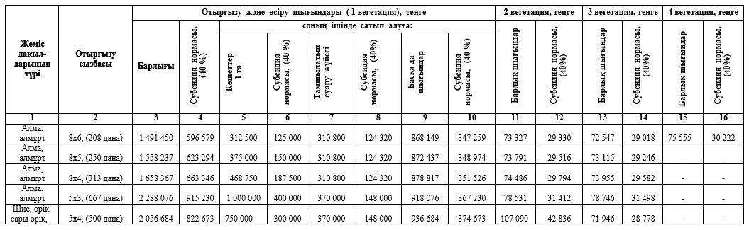

© 2012. Қазақстан Республикасы Әділет министрлігінің «Қазақстан Республикасының Заңнама және құқықтық ақпарат институты» ШЖҚ РМК

